Git formation hatim

- avoir un compte github
- intaller git : https://git-scm.com/download/win
- faire une copie du projet (d’Hatim) sur mon compte github en cliquant sur « fork »
- cliquer sur « download » (bouton vert) et copier le lien (https://github.com/fredfor/project-hbooster.git dans notre cas)
- faire, en lignes de commande, C:\Users\HB>git clone https://github.com/fredfor/project-hbooster.git, le dossier se retrouve alors dans : C:\Users\HB\project-hbooster
- ouvrir le dossier dans visual studio code
- créer un nouveau dossier, à la racine, avec mon prénom
- dans ce nouveau dossier, créer un fichier test
- confirmer le changement en cliquant en haut, sur la petite coche
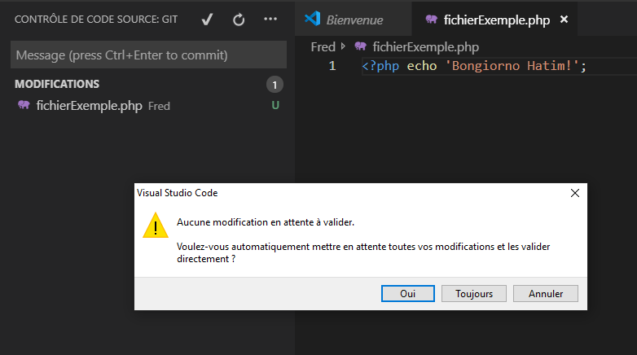
message d’erreur lié à l’absence de compte git, il faut donc en créer un en liant les identifiants de github, en ligne de commande :
- nom :
git config --global user.name "votre_pseudo_sur_github"
- mail
git config --global user.email moi@email.com

suite :
- 11. renvoyer le fichier en confirmant de la même manière (commit) avec un commentaire (c’est confirmé sur l’ordinateur mais pas sur github
- 12. il faut alors aller sur la commande « push » (que l’on trouve après avoir cliqué sur les 3 petits points dans visual studio code
- 13. (rentrer les codes git si demandés)
- 14. aller sur le profil de Hatim dans github et cliquer sur « new pull request »
- 15. cliquer sur « compare accross forks »
- 16. bien vérifer que l’on a la bonne base repo (hatim) et le bon head repo(moi)
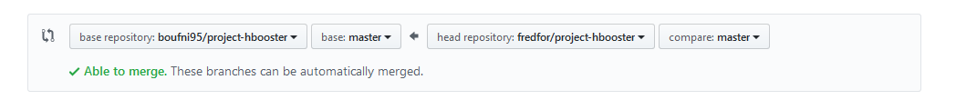
- 17. mise à jour de mon dossier : avoir l’inverse :
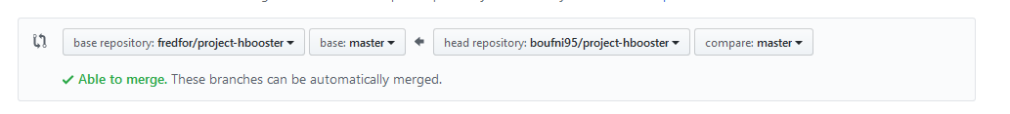
- valider
- faire new pull resquest
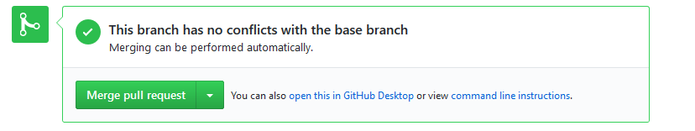
- accepter
- retourner sur mon projet et vérifier que les dossiers sont bien arrivés
- faire de nouveau « pull » pour faire la mise à jour en local

